# Dependencias:

Ninguna

# Acceso:

Desde la pestaña Cambiar Contraseña en la transacción Mis Datos

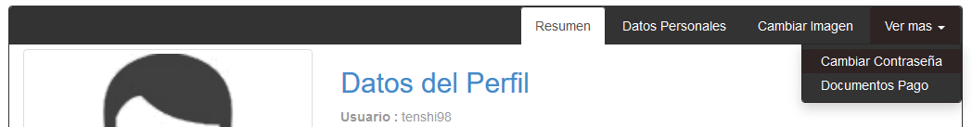

# Uso:

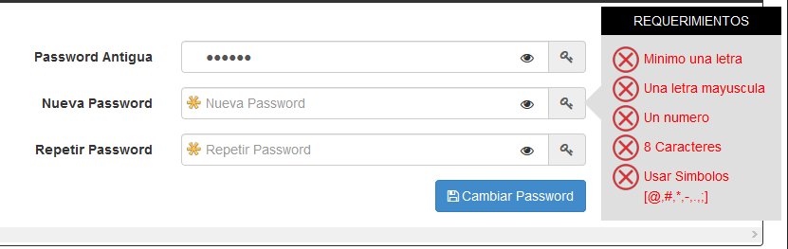

3

2

1

1.-Ingresar la contraseña antigua

2.-Ingresar la nueva contraseña, tener en cuenta las indicaciones del cuadro de Requerimientos

3.-Reingresar la nueva contraseña

Si se tiene duda respecto a la contraseña que se esta ingresando debido a que se muestran asteriscos, se puede dar una vista previa de la contraseña presionando el botón ver contraseña  de donde se esté escribiendo

Si la contraseña satisface las solicitudes del recuadro de requerimientos, al presionar el botón Cambiar Password la contraseña será actualizada.

# Precauciones:

En caso de no satisfacer los requerimientos, el sistema impedirá actualizar la nueva contraseña debido a las validaciones que realiza.

Hay que tener en cuenta que al momento de satisfacer los requerimientos, el cuadro de requerimientos debe de verse asi

